一、实验目的
1、了解发光二极管的基本发光原理；
2、 测量的伏安特性
二、实验原理
1、发光二极管发光原理
发光二极管是由Ⅲ-Ⅳ族化合物，如GaAs（砷化镓）、GaP（磷化镓）、GaAsP（磷砷化镓）等半导体制成的，是半导体二极管的一种，可以把电能转化成光能；常简写为LED。发光二极管与普通二极管一样是由一个PN结组成，也具有单向导电性。当给发光二极管加上正向电压后，从P区注入到N区的空穴和由N区注入到P区的电子，在PN结附近数微米内分别与N区的电子和P区的空穴复合，产生自发辐射的荧光。不同的半导体材料中电子和空穴所处的能量状态不同。理论和实践证明，光的峰值波长λ与发光区域的半导体材料禁带宽度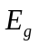有关(半导体材料的能带理论中，把未排满电子的能量区域称作价带，空着的能量区域叫导带，不能排列电子的能量区域叫禁带，如图1所示。E_{g}叫禁带宽度.)
，即
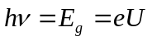 (1)
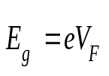
式中的单位为电子伏特（eV）。若能产生可见光（波长在380nm紫光～780nm红光），半导体材料的Eg应在3.26～1.63eV之间。比红光波长长的光为红外光。现在已有红外、、白光发光二极管，白光二级管的灯芯材料是蓝光二级管。
导带
价带
禁带
图1 半导体的能带结构
2、发光二极管伏安特性测量方法
V1V
V2 V
1KΩ
LED
图2 二极管的伏安特性测量电路图
图1 中V1测量二极管的电压，V2测量取样电阻的电压，V2 /1000 就是电路中的电流

三、实验仪器：
NI Multisim 14.1软件
四、实验内容：
在Multisim软件中按照实验原理中的电路图连接各个模拟元器件，其中的电压表用示波器代替，示波器中将时间的范围调制成2ks，可以更加明显的看出电压关系。

五、数据记录：
组号： 6号 ；姓名 王嘉浩

- 蓝光
电压：5V
实验屏幕截图如图3
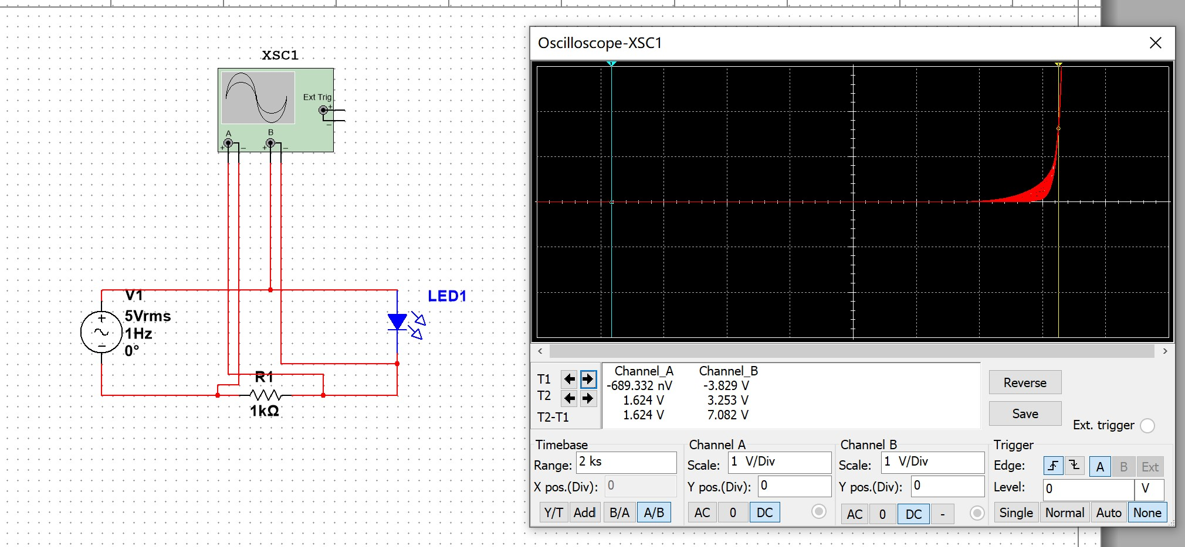
图3. LED蓝光实验截图
- 红光
电压：3V
实验屏幕截图如图4
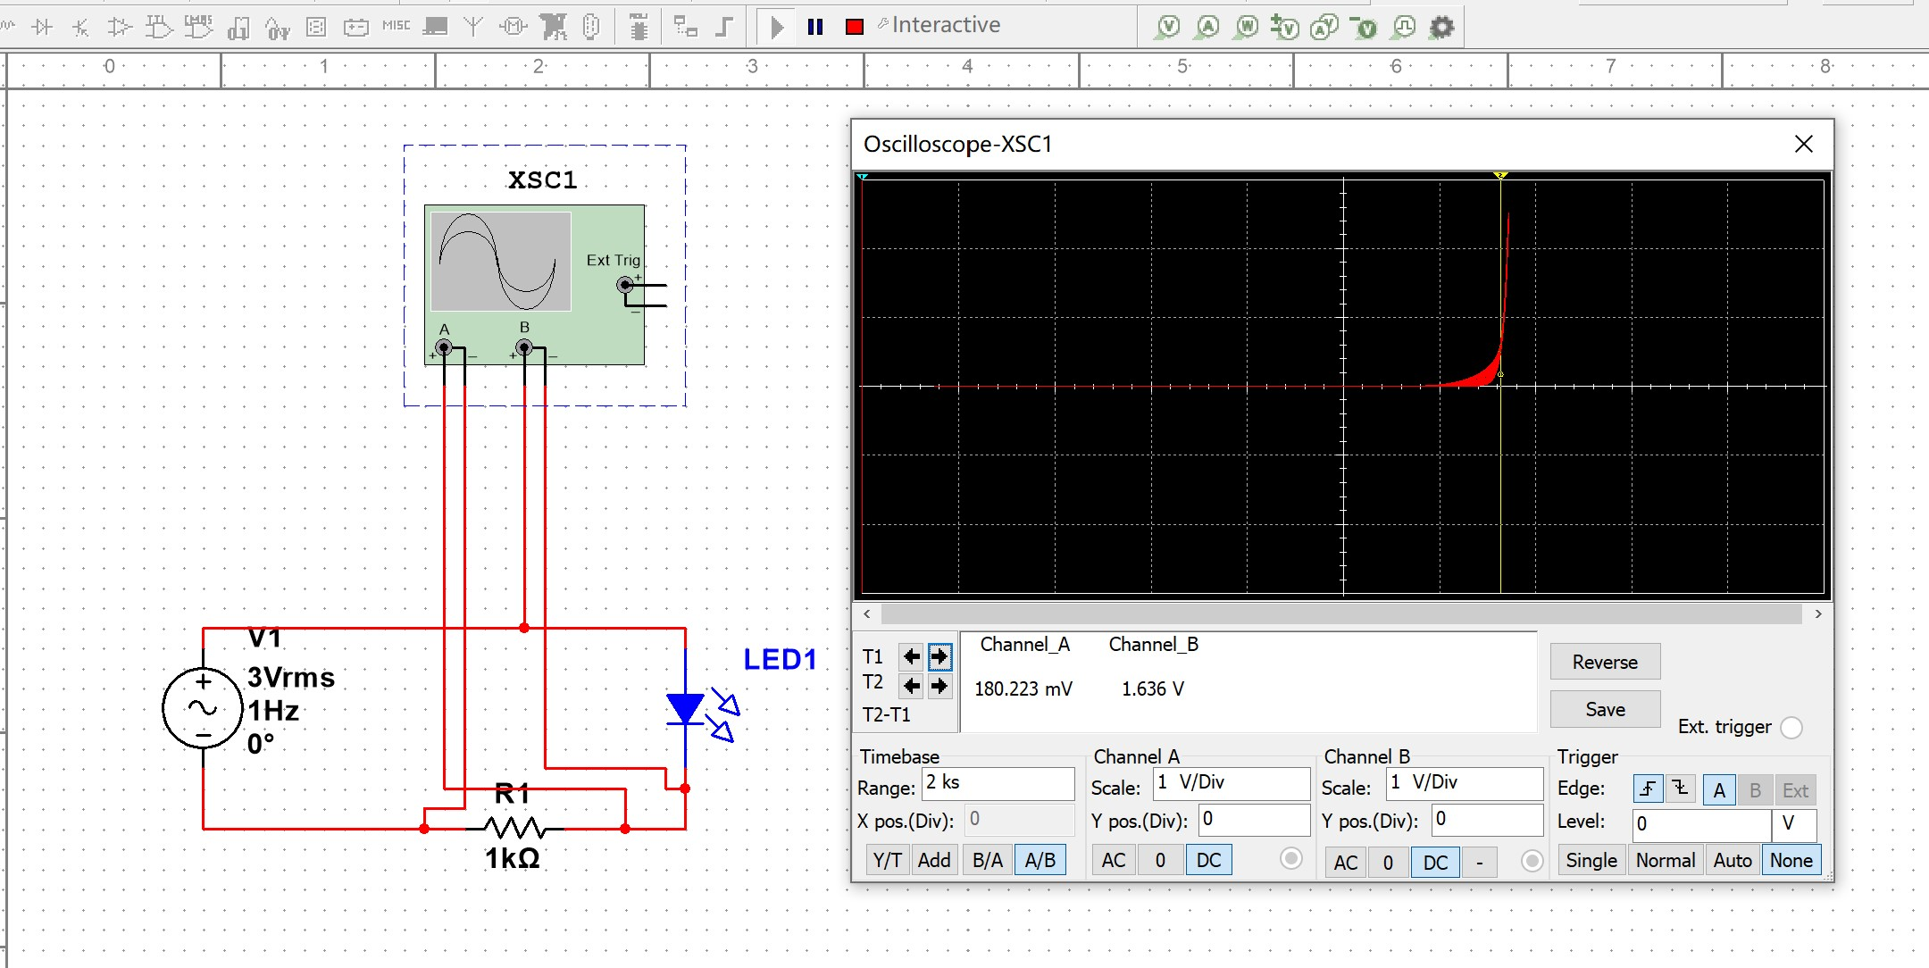
图4. LED红光实验截图

- 绿光
电压：3V
实验屏幕截图如图5

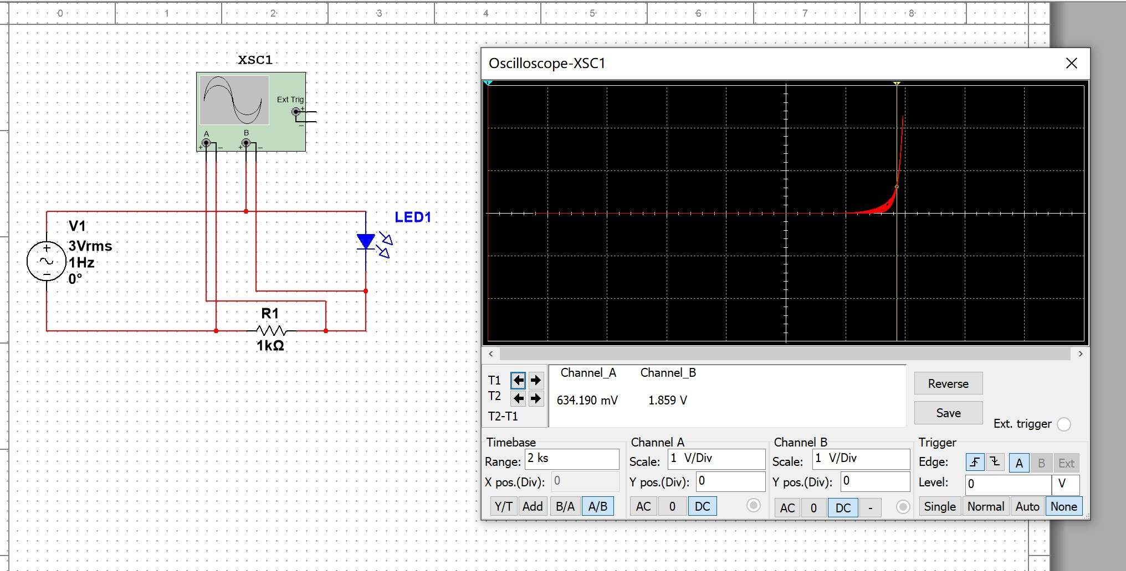
图5. LED绿光实验截图

六、数据处理

- 蓝光数据处理：
二极管导通电压：3.253V
蓝光的禁带宽度：
蓝光的波长估算：
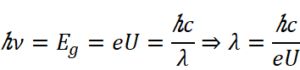
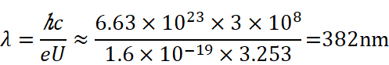
- 红光数据处理：
二极管导通电压：1.636V
红光的禁带宽度：
红光的波长估算：
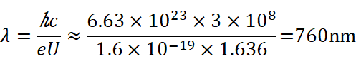
- 绿光数据处理

绿光的禁带宽度：
绿光的波长估算：
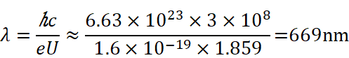

七、结果陈述：
本次实验比较简单，只需在Multisim里面连接好电路图再观察数据，最后计算结果便可完成本次实验。
本次实验的误差较大，例如绿光的波长本次实验计算出来的是669nm，但经过我网上调查，绿光的波长应在应该再492nm~577nm之间。
八、实验总结与思考题
实验总结：
- 本次实验的重难点我认为是了解发光二极管的工作原理。发光二极管可以把电能转化成光能，与普通二极管一样是由专一个PN结组成，所以也具有单向导电性。
当给发光二极管加上正向电压后，从P区注入到N区的空穴和由N区注入到P区的电子属，在PN结附近数微米内分别与N区的电子和P区的空穴复合，产生自发辐射的荧光。二极管的最大特点便是他的单向导电性。二极管的伏安特性曲线呈双曲线形状，当双曲线趋近与垂直时，取其电压值，得到二极管的导通电压值。使用Multisim软件中的示波器元器件看伏安特性曲线十分的方便。
- 网上查阅资料后得到白光二极管的发光450~465nm之间，此波长在颜色光谱里面处于紫光与蓝光波长范围的交界处。白光主要是多种颜色混合而成的光，当1998年GaN系蓝光LED被开发出来，白光LED的出现才成为了可能。其主要方法为激发源的颜色与发光材料的颜色不相同从而产生混合的白光，原光之间颜色的关系必须为互补色。目前常用蓝光作为激发源，黄光作为发光材料形成白光，但此种白光LED的发光效率不是很高，于是白光LED的开发往另外一个方向就是往紫外光LED来发展，利用紫外光LED加RGB三波长荧光粉来达到白光的效果。像我们现在手机电脑的屏幕的LED则用的是全彩LED，其原理是将红绿蓝三原色集合成同一管壳中，三种颜色光同时发出便成了白光。

指导教师批阅意见：

成绩评定：

预习  （20分） | 操作及记录  （40分） | 数据处理与结果陈述30分 | 思考题  10分 | 报告整体  印 象 | 总分

